Algemene voorwaarden
amsterdam&partners Mediabank

1. Toepasselijkheid Algemene Voorwaarden
Deze algemene voorwaarden zijn van toepassing op het bezoek van, de toegang tot en het gebruik van de website mediabank.iamsterdam.com. Door het gebruik van deze site gaat u akkoord met de voorwaarden en verklaart u in overeenstemming met deze voorwaarden te handelen.
2. Eigendom
Deze website is eigendom en in beheer van amsterdam&partners. amsterdam&partners stelt beelden beschikbaar op de amsterdam&partners Mediabank ter illustratie van (positieve) artikelen en berichten over Metropool Amsterdam. amsterdam&partners is niet aansprakelijk voor beelden die zijn gepubliceerd op de amsterdam&partners Mediabank.
3. Toegang en beschikbaarheid
De mediabank is een website zonder winstoogmerk en biedt gratis foto’s en video’s van Metropool Amsterdam. Het beeldmateriaal is te downloaden voor redactioneel of rechtenvrij gebruik ter promotie van Metropool Amsterdam.
Voor downloaden van beelden dient u in te loggen. amsterdam&partners kan niet garanderen dat de amsterdam&partners mediabank te allen tijde bereikbaar is. Het kan voorkomen dat de mediabank wegens omstandigheden tijdelijk niet bereikbaar is. In dergelijke gevallen zal amsterdam&partners zich inspannen om de mediabank binnen een zo kort mogelijke tijd weer bereikbaar te krijgen.
In de amsterdam&partners Mediabank is er een beperkt aantal accounts beschikbaar. Na één maand inactiviteit wordt het account verwijderd en dient u zich opnieuw aan te melden.

4. Gebruik van de beelden
amsterdam&partners maakt onderscheid tussen redactioneel of rechtenvrij gebruik. Redactionele beelden in de mediabank zijn uitsluitend voor niet-commerciële doeleinden beschikbaar. Dit houdt in dat beelden enkel mogen worden gebruikt voor projecten/initiatieven zonder winstoogmerk en alleen bedoeld zijn voor journalisten, studenten en educatieve doeleinden.
We spreken van ‘redactioneel gebruik’ wanneer een foto of video wordt gebruikt ter illustratie van een informatieve of nieuwsgerelateerde tekst of video over Metropool Amsterdam. Het is van belang dat de publicatie geen winstoogmerk heeft. U mag geen gebruik maken van deze foto’s voor privé, commerciële -, handels-, promotie- en reclamedoeleinden.
Rechtenvrije beelden mogen – naast redactioneel gebruik – ook gebruikt worden voor andere doeleinden zoals brochures, flyers, folders, website, etc. zolang dit ten behoeve van de promotie van Metropool Amsterdam is.
Hier onder een voorbeeld van oneigenlijk gebruik van foto’s bij reisgidsen:
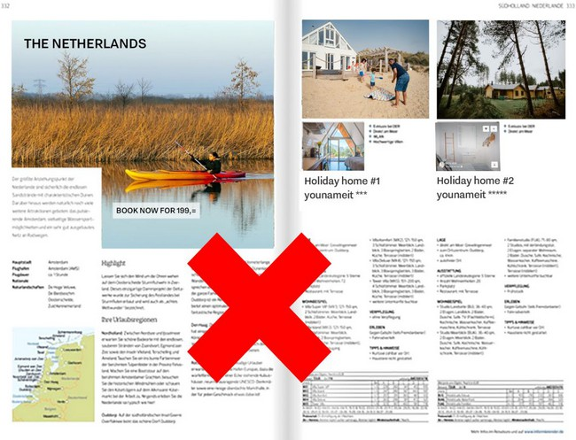

Redactioneel gebruik daarentegen is wel toegestaan. Op de linkerpagina staat tekst over Nederland en waar je heen kunt ‘Back to nature’. Hoewel de pagina ernaast een aanbieding bevat, verwijst de afbeelding zelf naar de tekst op dezelfde pagina, in deze tekst is er geen directe verwijzing naar de pagina aan de rechterkant en de tekst is bedoeld om Nederland te informeren/inspireren maar niet direct te verkopen.
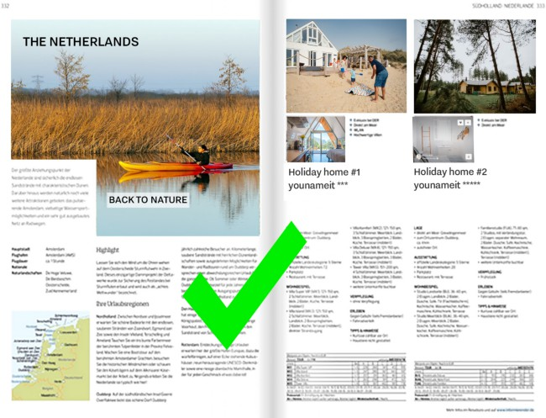
5. Credits
Voor alle beelden geldt dat deze uitsluitend mogen worden gebruikt indien de naam van de fotograaf/bron bij publicatie van de bestanden wordt vermeld. Indien u zich niet houdt aan deze algemene voorwaarden, behoudt amsterdam&partners zich het recht voor om u van de toegang tot de mediabank uit te sluiten.
6. Gegevensbescherming
Om beelden van de amsterdam&partners Mediabank te kunnen downloaden dient u een account aan te maken. U dient uw gegevens naar waarheid te verstrekken en akkoord te gaan met deze algemene voorwaarden. Uw gegevens worden alleen gebruikt voor het doel waarvoor u ze verstrekt heeft en derhalve verband houden met deze mediabank. Deze gegevens worden niet aan derden beschikbaar gesteld.
7. Aansprakelijkheid
amsterdam&partners is niet aansprakelijk bij het onrechtmatig gebruik van het foto- en videomateriaal.

8. Inbreuk op auteursrecht
Elk gebruik van een beeld of video dat niet is overeengekomen, wordt beschouwd als inbreuk op het auteursrecht van de fotograaf. U kunt daarvoor aansprakelijk worden gesteld door de rechthebbende(n). Bij handelen in strijd met de Algemene Voorwaarden geldt dat de eventuele schadeclaims wordt verhaald op U (waaronder begrepen het recht op vergoeding van alle directe en indirecte schade en alle daadwerkelijke gerechtelijk en buitengerechtelijke kosten).
9. Rechts- en forumkeuze
Alle gevallen waarin deze algemene voorwaarden van toepassing zijn, worden beheerst door Nederlands recht. Ieder geschil met betrekking tot de tekst en uitleg van deze Algemene Voorwaarden en een rechtsbetrekking tussen U en/ of de fotograaf zal worden voorgelegd aan de rechtbank te Amsterdam, Nederland.
10. Aanpassing algemene voorwaarden
amsterdam&partners heeft het recht om deze algemene voorwaarden aan te passen, te wijzigen of daaraan bepalingen en/of gedeeltes toe te voegen. Aanpassingen, wijzigingen en/of toevoegingen gelden met ingang van het moment dat deze op de amsterdam&partners Mediabank gepubliceerd zijn.
11. Tot slot
Als afzonderlijke onderdelen van deze Algemene Voorwaarden niet meer van toepassing zijn, dan wordt daarmee de rechtsgeldigheid van deze algemene Voorwaarden niet ondermijnd. Op deze Algemene Voorwaarden is Nederlands recht van toepassing.
Vragen of opmerkingen?
Mail naar mediabank@iamsterdam.com

